Nombre: ________________________________________ curso: ___________

**Objetivo:** Reconocer Unidades de Medidas.

**Habilidad:** Medir

**UNIDADES DE MEDIDAS:**

**Se llama unidad de medida a una referencia convencional que se usa para medir la magnitud física de un determinado objeto, sustancia o fenómeno.**

**Esta referencia se establece fijando por convención una cantidad estándar, la cual permite calcular las dimensiones de la materia.**

El metro(m) es el nombre que recibe la unidad básica de medida de longitud en el sistema internacional de unidades.

<https://www.youtube.com/watch?v=kzrplJ1jvko>

ACTIVIDAD:

**1.Mide con una huincha o regla y anota la medida correspondiente en cada caso.**

1. Una Botella grande
2. Un Vaso chico.
3. El Ancho de un televisor.
4. Un Cuaderno.
5. Un Cuadro.
6. La Mesa del comedor.
7. Algún familiar.
8. Tu cama
9. El alto de la silla.
10. El alto de la muralla de tu pieza.
11. Un alfiler
12. El celular.

**2.Observa lo que mide cada objeto y anótalo en el casillero.**

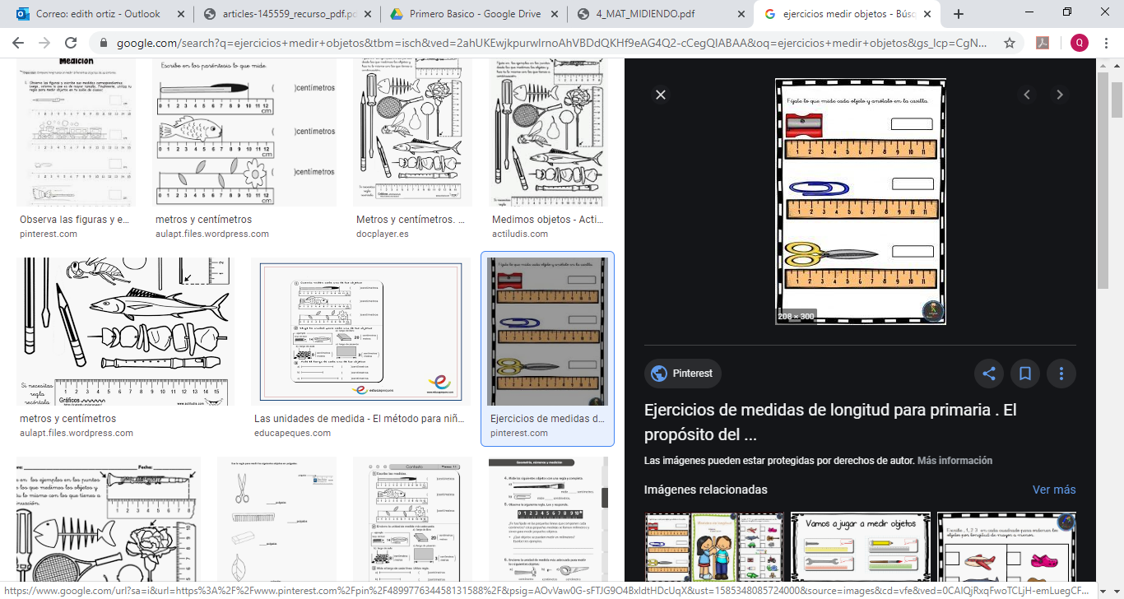

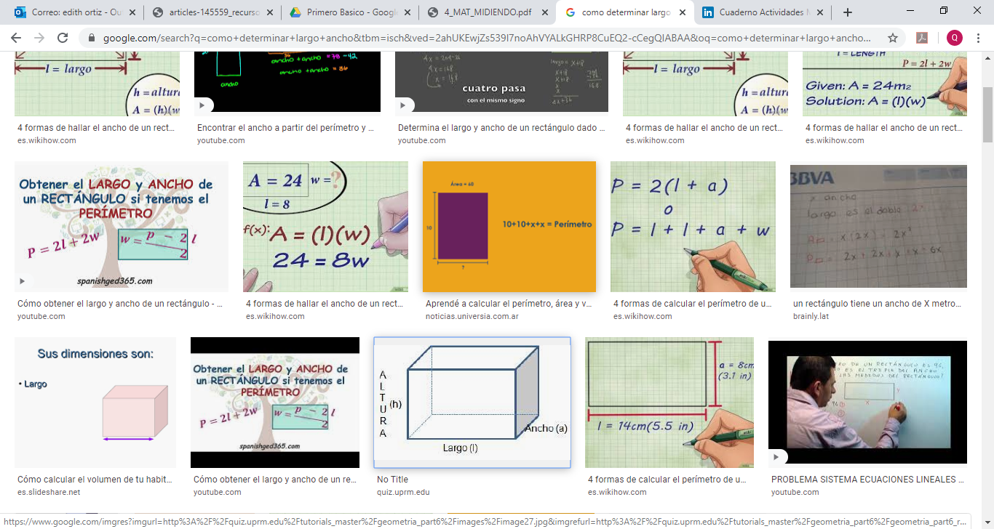

**3.-Mide con una regla el largo y el ancho de los siguientes objetos.**

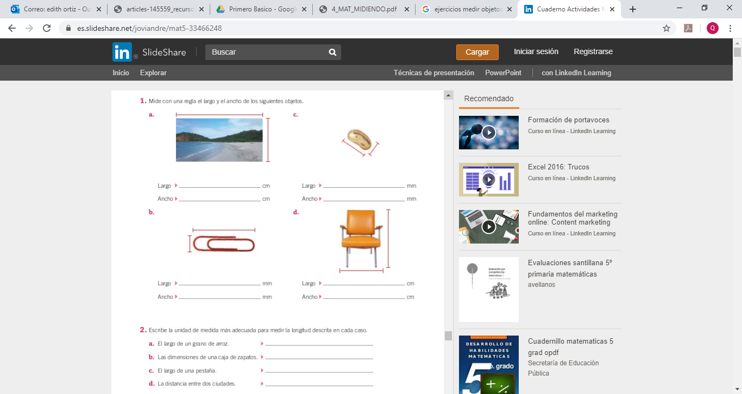

**4.-Escribe la unidad de medida más adecuada para medir la longitud en cada caso:**

1. El largo de un grano de arroz: ___________________________
2. La dimensión de la caja de zapatos: ______________________
3. El largo de una pestaña: _______________________________
4. La distancia entre dos ciudades: ­­­­­­________________________________

**Un saludo de tus profesores Jesús y Edith**